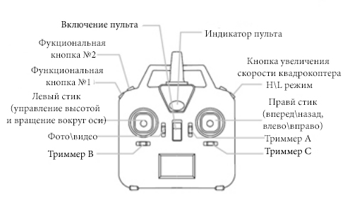

1. Сдвиньте тумблер вверх, чтобы включить пульт. Сдвиньте тумблер вниз, чтобы выключить пульт. **Перед полетом всегда включаем с начала квадрокоптер, потом передатчик. После включения передатчика, необходимо левый стик 2 раза сдвинуть вверх\вниз, чтобы пульт и квадрокоптер синхронизировались.**
2. Функциональная кнопка №2 (красная кнопка):
   1. **Одиночное нажатие на эту кнопку дает команду квадрокоптеру на раскрутку двигателей**. Пока лопасти вращаются Вам необходимо левый стик плавно поднимать вверх, чтобы квадрокоптер начал набор высоты. Не забывайте, что одновременно необходимо нивелировать отклонения квадрокоптера правым стиком.
   2. **Когда квадрокоптер находится в воздухе, не спеша подведите его к себе и нажмите снова на красную кнопку. Квадркоптер пойдет на посадку.** Как только квадрокоптер коснулся земли, мы рекомендуем левый стик удерживать в нижнем положении, пока лопасти не перестанут вращаться. Это поможет Вам исключить неконтролируемый взлет квадрокоптера.
3. Функциональная кнопка №1:
   1. Когда квадрокоптер находится в нормальном режиме управления (режим Headless Mode выключен), одиночное нажатие на кнопку позволяет включить или выключить подсветку квадрокоптера.
   2. Headless mode – при нажатии и удержании этой кнопки более двух секунд Вы включаете режим Headless mode. Это означает, что в каком бы положении не находился квадрокоптер (например, он висит к Вам правым боком, Вы включили режим Headless Mode, правый бок становится задом, а левый, соответсвенно передом, перед становится левым боком, а зад – правым. И даже если Вы будете крутить его вокруг своей оси, управление для Вас меняться не будет**. Ни в коем случае не включайте этот режим на старте, в этом случае возможны повреждения для всех**) для Вас управление не изменится. Чтобы выйти из этого режима, снова нажмите и удерживайте кнопку более двух секунд. Пульт издаст длинный писк, это значит, что режим выключен.
   3. Автовозврат. Чтобы включить функцию возврата на точку взлета, квадрокоптер должен находиться в режиме Headless mode. Когда квадрокоптер в этом режиме, одно короткое нажатие (без удержания), включает автовозврат. Чтобы прервать возвращение сдвиньте правый стик управления вперед или назад или снова нажмите на эту кнопку. **Мы рекомендуем сперва научиться управлять квадрокоптером в режиме Headless mode, а уже потом включать автовозврат.**
4. Левый стик управляет высотой квадрокоптера (положение Вверх\вниз) и вращением вокруг оси (положение влево\вправо). **Если Вы повернули квадрокоптер камерой на себя, управление квадрокоптером становиться «зеркальным», т.е. если Вы дали ему команду лететь вправо, он полетит влево. УЧИТЫВАЙТЕ ЭТО ПРИ ПОЛЕТАХ.**
5. Правый стик управляет тангажем (положение от себя\ на себя) и креном (положение влево\вправо).
6. Триммер А позволяет корректировать положение квадрокоптера в воздухе по тангажу, когда оба стика находятся в нейтрали.
7. Триммер С позволяет корректировать положение квадрокоптера в воздухе по крену, когда оба стика находятся в нейтрали.
8. Триммер В позволяет корректировать положение квадрокоптера в воздухе по вращении вокруг оси, когда оба стика находятся в нейтрали
9. ВАЖНО! Прежде чем поставить аккумулятор на зарядку, необходимо подключить белый разъем аккумулятора в зарядное устройство и уже потом втыкать в разетку. После зарядки, сперва вытаскиваем штекер из розетки и уже потом снимаем аккумулятор.